10.31今日动态

入园篇

孩子们利用周末的时间和爸爸妈妈踏上了寻秋之旅。孩子们早上不仅带来了和爸爸妈妈一起完成的亲子作品还一一分享了自己发现的秋天的变化比如树叶变黄了，凋零了，天气变冷了，衣服穿多了等等。

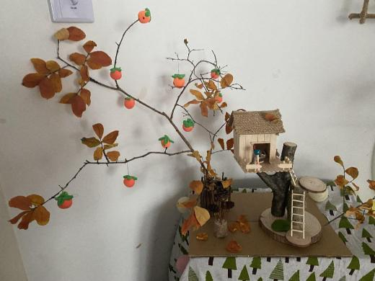 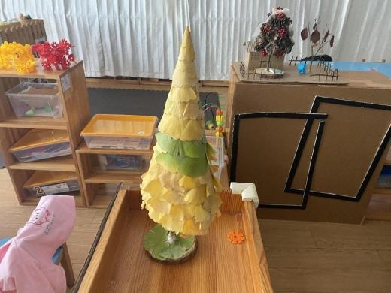

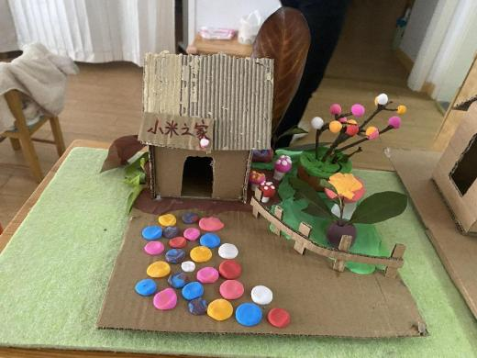 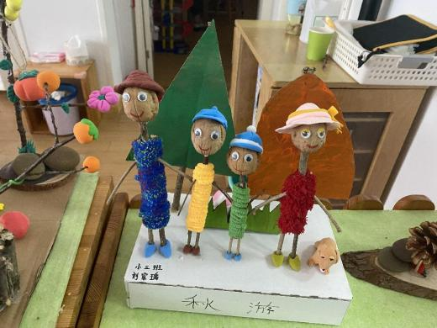

表扬小三班集体幼儿的爸爸妈妈能够积极配合老师，高度参与到孩子们的生活中。

户外篇

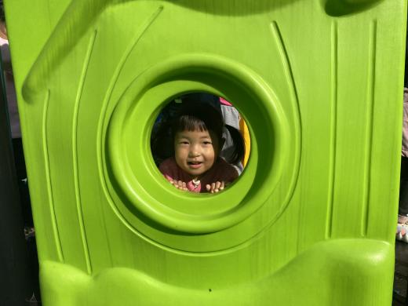 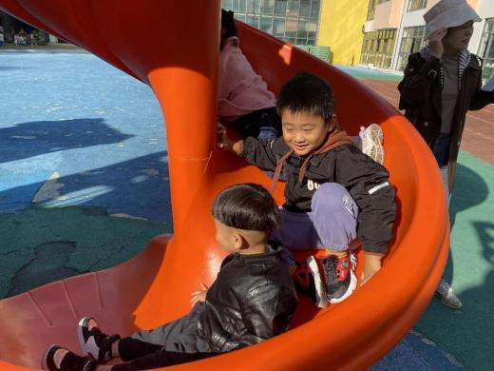 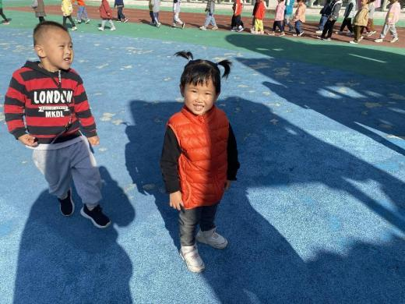 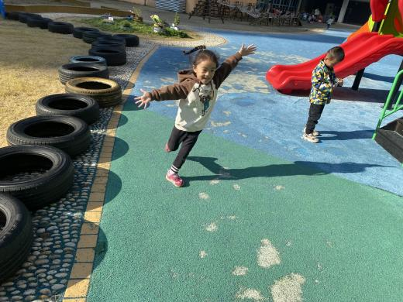

表扬小三班集体宝宝在户外的时候能够遵守游戏规则，互相谦让。同时懂得表达自己的需求，知道热了脱衣服，累了就休息喝水。

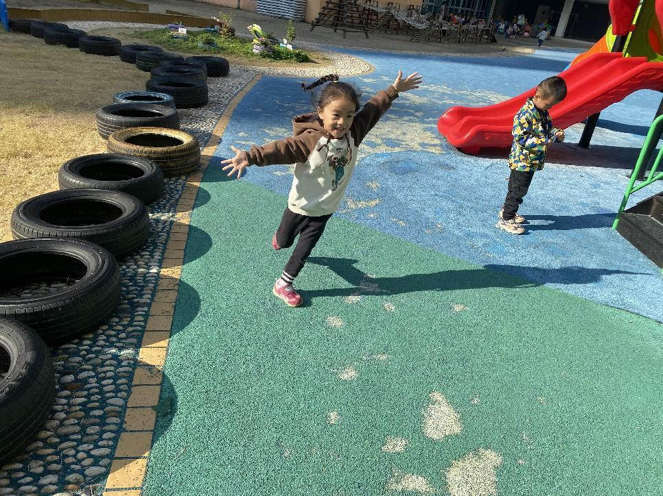

钱进和小钰儿在老师的鼓励下能够克服怕高，勇敢的挑战自己。王秋逸、胡欣芮、沈奕恺、刘政凯、管亦星、嵇羽晞、刘倢序等小朋友在游戏时能够互相谦让，不争抢。

分享交流篇

自然角篇

集体游戏篇

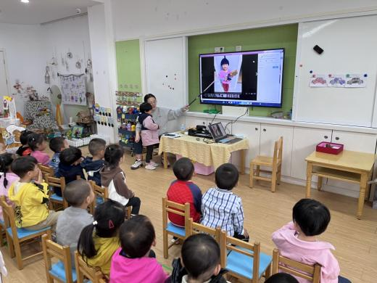 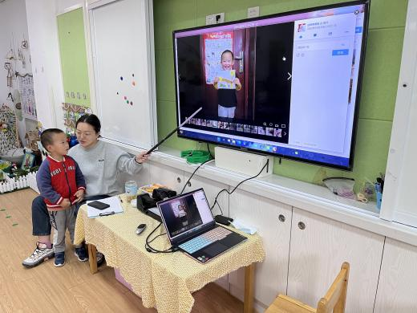

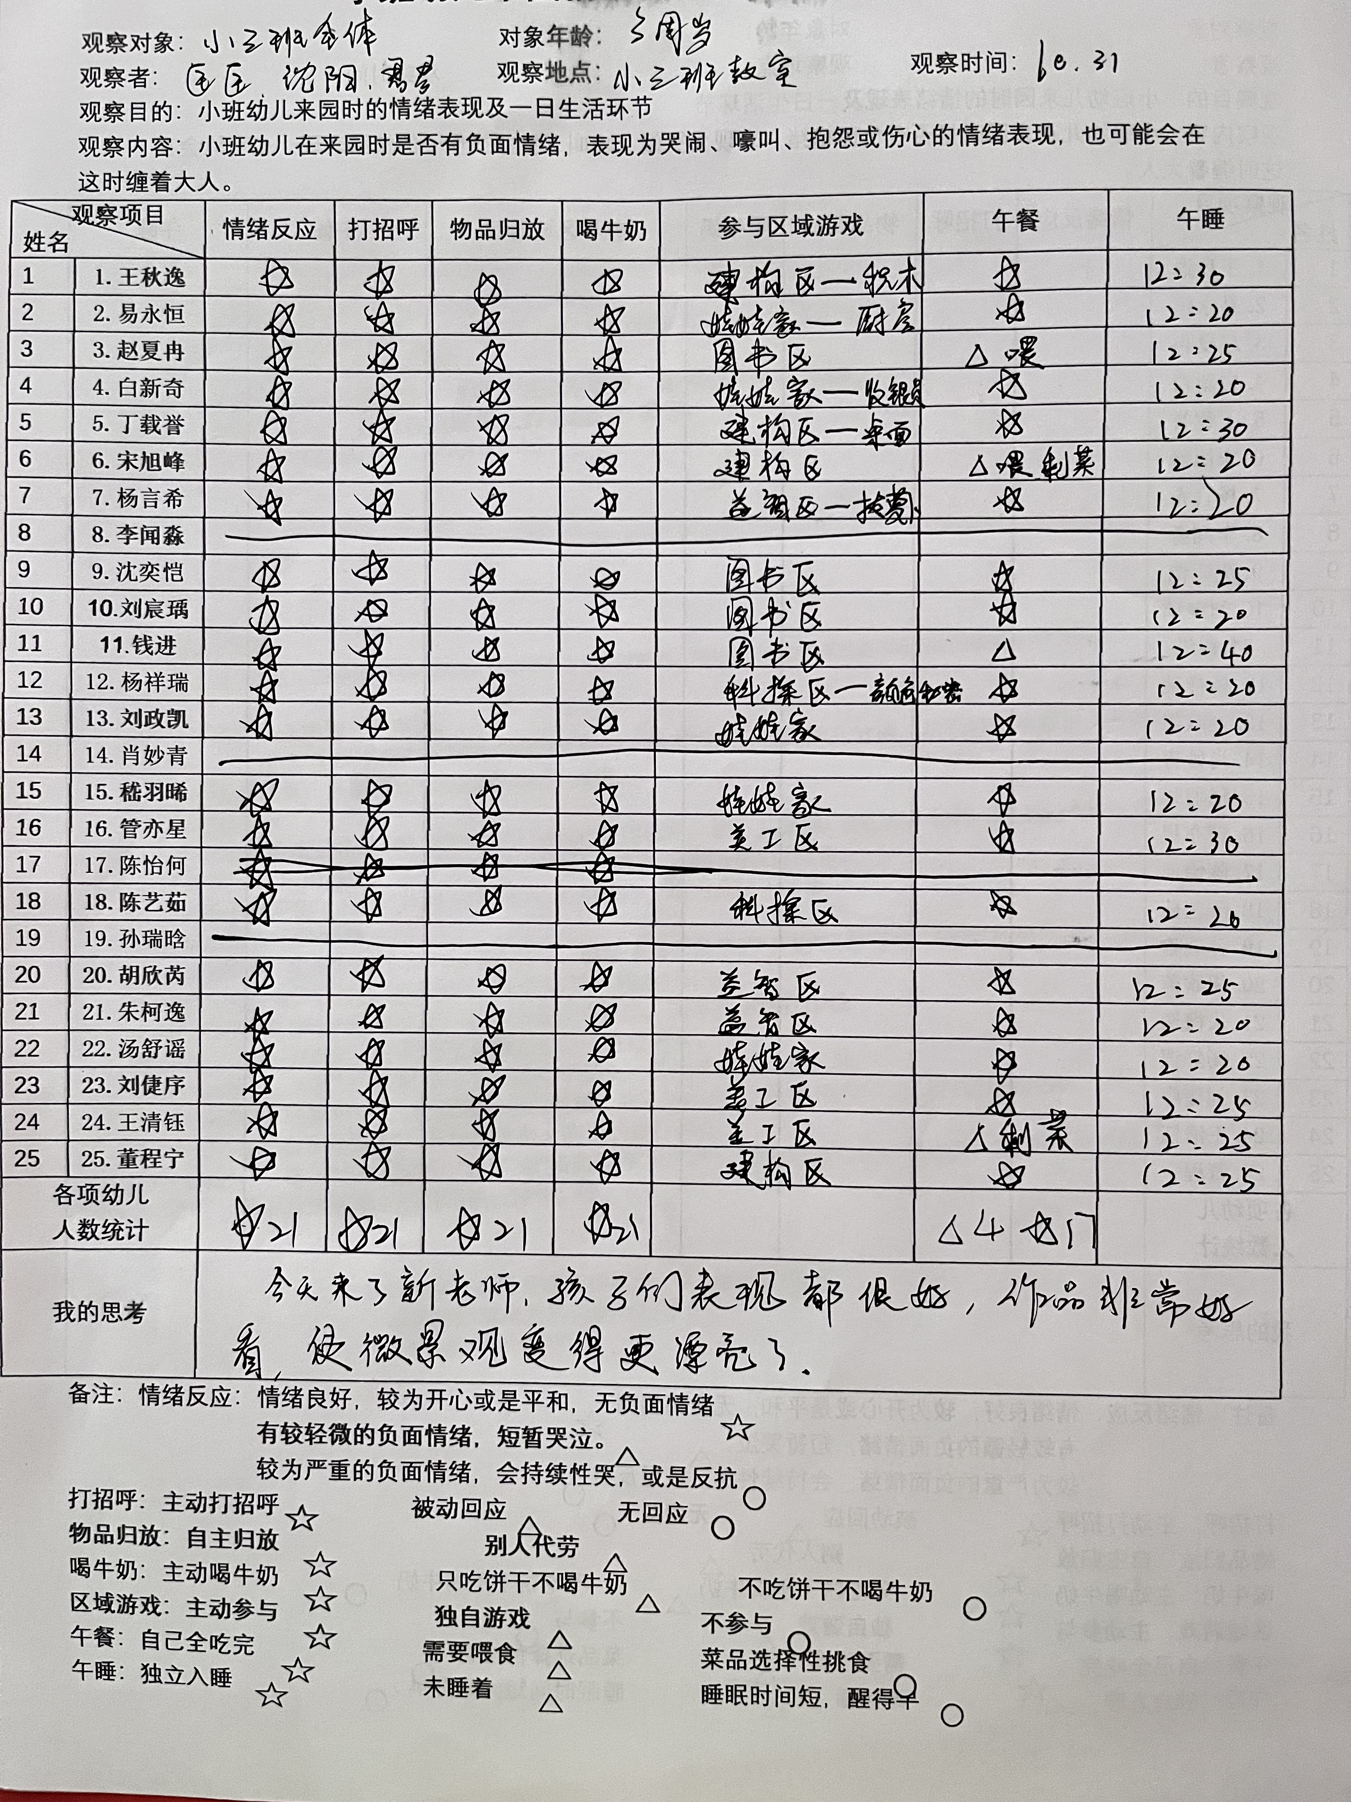表扬董程宁、白新奇、刘倢序和胡欣芮宝宝主动上台分享自己的作品的颜色、材料、制作的成品名称。